- 信息安全常见的威胁有：
非授权访问、信息泄露、破坏数据完整性、拒绝服务攻击、恶意代码。
信息安全的实现技术：物理安全技术、系统安全技术、网络安全技术、应用安全技术、数据加密技术、认证授权技术、访问控制技术、审计跟踪技术、防病毒技术、灾难恢复和备份技术。

- 为什么会产生SQL注入：程序中没有对用户输入的数据或者界面中所携带的信息进行必要有效的合法性判断或者过滤，导致黑客可以使用特殊字符闭合原有数据，添加自定义的非法sql语句，并被数据库执行

- 保密性：保证信息与信息系统不被非授权者所获取与使用。
完整性：信息是真实可信的，其发布者不被冒充,来源不被伪造，内容不被篡改
可用性：保证信息与信息系统可被授权人正常使用，主要防范措施是确保信息与信息系统处于一个可靠的运行状态之下。

- VPN的关键技术：隧道化协议 认证技术 加密技术 密钥交换和管理

5、包过滤防火墙优点：一个屏蔽路由器能保护整个网络；对用户透明；速度快；效率高
包过滤防火墙缺点：没有用户使用记录，不能发现黑客攻击记录；不能在用户级别上进行过滤，只能认为内部用户是可信任的，外部用户是可疑对的；一旦屏蔽路由器被攻陷就会对整个网络产生威胁

- ARP欺骗：在局域网中通过发送ARP请求或回复包，以获取对方的MAC地址，而不是真正的IP地址，而导致主机A误地址解析为B的攻击方式。
ARP欺骗的后果： ➢ 导致同网段的其他用户无法正常上网（频繁断网或网速慢） ➢ 嗅探交换式局域网内的所有数据包，从而获取敏感信息 ➢ 对信息进行篡改，修改重要信息，进而控制受害者会话 ARP欺骗的应用场景 ➢ 利用ARP欺骗进行交换网络中的嗅探 ➢ ARP欺骗构造中间人攻击，从而实施TCP会话劫持 ➢ ARP病毒，ARP欺骗挂马
ARP欺骗的检测： ✓ 网络频繁掉线 ✓ 网络突然莫名其妙的慢 ✓ 使用arp –a命令发现网关的MAC地址与真实的网关MAC地址不同 ✓ 使用网络嗅探软件发现局域网存在大量ARP响应包 ARP欺骗的防范： ✓ MAC地址静态绑定（arp -s），这是从ARP欺骗的原理上进行防范，它是 对付最普通的ARP攻击是最有效的。 ✓ 网关关闭ARP动态刷新的过程，使用静态路由，使得攻击者无法用ARP欺 骗攻击网关。 ✓ 通过划分VLAN和交换机端口绑定，细致地划分VLAN，减小广播域的范 围，使ARP在小范围内起作用，而不至于发生大面积影响
- 字典攻击分为口令攻击和暴力攻击，验证码可以防止字典攻击。常用的身份认证机制：用户名和密码；生物识别认证；证书身份验证；多因子信息认证

- 网络病毒防范措施：安装杀毒软件；不浏览不正规网站；培养自觉地信息安全意识；打全系统补丁

- VPN（虚拟专用网络，Virtual Private Network）是指将物理上分布在不同地点的网络通过公用网络连接成逻辑上的虚拟子网，并采用认证、访问控制、保密性、数据完整性等在公用网络上构建专用网络的技术，使得数据通过安全的“加密管道”在公用网络中传输。（公用网通常指Internet）

- VPN的关键技术：
隧道技术：VPN的基本技术，它在公用网建立一条数据通道（隧道），让数据包通过这条隧道传输。对通过隧道的数据进行处理的两个基本过程：加密和封装
加解密技术：在VPN应用中将认证信息、通信数据等由明文转换为密文的相关技术，其可靠性主要取决于加解密的算法及强度。
身份认证技术：在正式的隧道连接开始之前需要确认用户的身份，以便系统进一步实施资源访问控制或用户授权。
密钥管理技术：如何在公用数据网上安全地传递密钥而不被窃取
QoS技术：保证VPN性能稳定

- IP地址欺骗
① 攻击者伪造具有虚假源地址的IP数据包进行发送。 ② 目的：隐藏发送者身份、假冒其他计算机。IP欺骗的方式： 简单的IP地址更改 源路由攻击 TCP会话劫持·IP源地址欺骗原理 ① IPv4的协议机制中以IP地址为信任基础，即当网络上两台计算机进行通信时，只要IP地址是正确的，通信双方则认为对方是可信的。 ② 通过猜测TCP三次握手中所需的信息，假冒IP建立起TCP连接。
12、缓冲区（Buffer） ·缓冲区是内存中存放数据的地方。缓冲区是程序运行时用来保存用户输入数据、程序临时数据的内存空间，保存了给定类型的数据。 ➢ ·高级语言定义的变量、数据、结构体等在运行时都是保存在缓冲区内。 ➢ ·存储位置： stack、 heap、数据段 ·缓冲区溢出(Buffer Overflow) ➢ 操作系统使用的缓冲区被称为“堆栈”。在各个操作进程之间，指令被 临时存储在“堆栈”中，堆栈就会出现缓冲区溢出

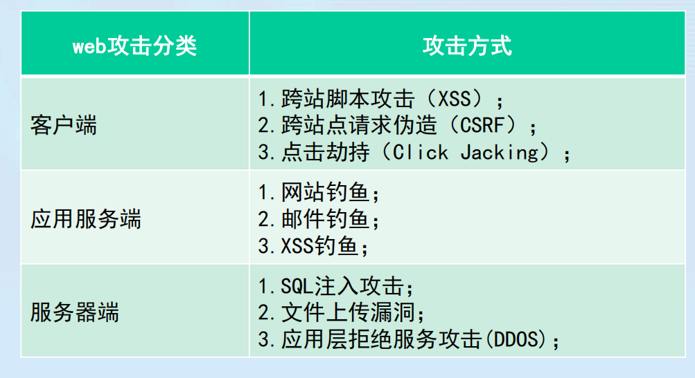
·缓冲区溢出攻击：向缓冲区中填入过多的数据，超出边界导致数据外溢，覆盖了相邻的内存空间，造成缓冲区溢出。缓冲区溢出成为远程攻击主要方式的原因在于缓冲区溢出漏洞给予攻击者控制程序执行流程的机会。·缓冲区溢出攻击的危害： ➢应用程序异常 ➢系统不稳定甚至崩溃，干扰系统运行，导致系统宕机 ➢改变程序执行流程，获得系统特权，执行恶意代码 ·缓冲区溢出攻击的特点： ➢ 与其他的攻击类型相比，缓冲区溢出攻击不需要太多的先决条件，杀伤力很强，技术性强，缓冲区溢出比其他一些黑客攻击手段更具有破坏力和隐蔽性。这也是利用缓冲区溢出洞进行攻击日益普遍的原因13、
